Godot 是一个开源的游戏引擎，就像一个功能强大的"游戏制作工具箱"，让你能用一套工具开发各种2D和3D游戏。
核心特点：
完全免费开源：没有隐藏费用，代码公开透明
轻量级：安装包小，运行效率高
跨平台：一次开发，可以导出到PC、手机、网页甚至主机
场景化设计：把游戏拆成一个个"场景"（像搭积木一样直观）
来自于B站Godot 2D入门教程学习心得

一个2D游戏包括场景，脚本，资源三部分。
（1）资源就是需要用到的图片，音频。
（2）场景（.tscn）:游戏有个主场景，Node2D类型，把游戏部件（背景，边界空气墙，背景音乐）放在这个场景中，包括玩家控制角色。在主场景中固定部件用“添加子节点”，玩家部件用“实例化子场景”引入。
游戏中出现的交互部件都需要自己定义场景，再由主场景或其他场景调用。
举个例子，主场景调用player场景，player场景调用bullet场景。我们可以定义多个player场景（多人游戏），自然也可以定义多种子弹（bullet），在状态改变时进行（角色，子弹）更换。
游戏中一些控制，比如怪物生成用Timer（Timer（计时器）是游戏开发中非常常用的工具，就像一个数字闹钟，可以帮你延迟执行某些操作或重复触发事件。）添加Timer后，属性Wait Time是倒计时长度，只需要把Timer的信号timeout关联函数，就可以在固定倒计时结束触发函数。例如主场景的Timer倒计时生成怪物，玩家的Timer倒计时可以发射子弹（回复数值等）
注意Timer使用时要设置wait time，勾选Autostart。
- ）脚本（代码）
脚本对应场景，主场景就是主程序，用Timer节点关联函数timeout可以动态生成怪物。
玩家场景脚本，用func _physics_process(delta: float) -> void:处理游戏过程中基础判定，玩家是否输入，达到某个状态调用什么动画等。
怪物脚本，_on_body_entered和玩家发生碰撞时，调用玩家函数处理，_on_area_entered和物体碰撞时，调用物体函数，改变自身
子弹脚本，定义子弹的外形（AnimatedSprite2D），定义子弹速度和行进位置（方向）
func _physics_process(delta: float) -> void:
position += Vector2(bullet_speed,0)*delta

二、动画状态机的应用（设计模式）
https://www.bilibili.com/video/BV1GB8TzvENn?spm_id_from=333.788.videopod.sections&vd_source=c840dc8043117a727908e71cae8e3723
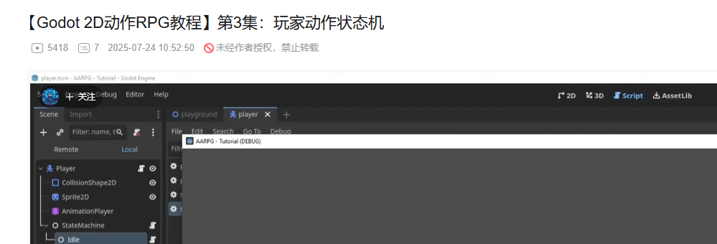
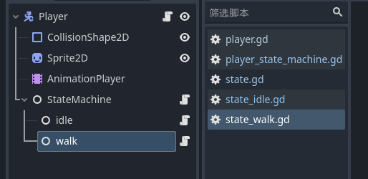

将所有的动作定义为状态State，由状态机管理StateMachine管理。
主程序Player初始化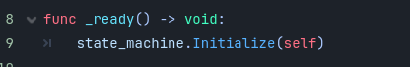
初始化一个状态机，将自身作为状态机player成员。
Player提供一些基础方向与动作属性，但什么时候播放动画由状态机决定

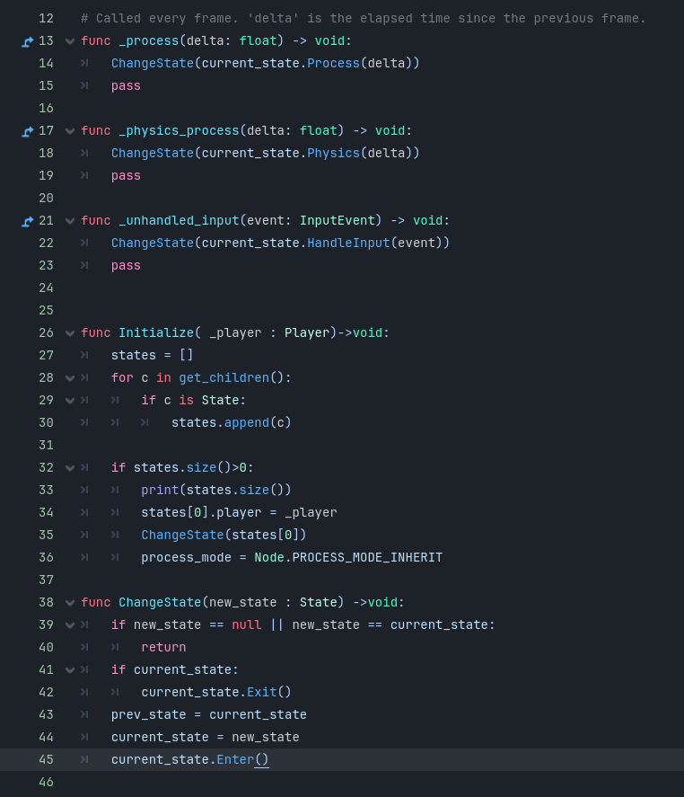
状态机在自身的_process中，调用当前状态的process函数，检查状态是否发生变化，一旦变化就改变当前状态，同时调用状态的Enter函数）播放动画。
当前状态的process函数，除了要检查是否有动作改变了状态，还需做些额外的工作。
状态机的好处是，把状态转换逻辑从Player中分离出来，新增状态时，只需继承原始的State状态类，该写下状态的process函数，与之前的某些状态连接起来即可。

此处也可以用AnimationTree来管理动画的转换，待学习。

- TileMap
Tilemap是一种地图制作工具，在这里我们把player放在物理0层，而把地图walls放在4层，通过TileSet的绘制工具“物理0层”可以把地图中一些素材标记为物理0层，当我们把这种素材放置到主界面之后，就能实现墙壁的效果。
TileSet中可以用画笔绘制地形，这样在主地图中可以用TileMap连续绘制道路，河流，并且能程序能自动拟合。

- 添加攻击状态
在SPrite2D中专门建了一个动画播放器，添加了三种上下侧攻击的动画。
if _event.is_action_pressed("attack"):
return attack
通过检测attack按键，进入attack状态。
Attack文件中新增了动画播放器，声音播放器。其中动画播放器专门攻击动作动画，内置一些动作，此处有关键帧技术，也就是对动画起点和终点的“位置”，“后置”，“可见”进行设置。
animation_player.animation_finished.connect(EndAttack) 动画播放完毕，结束attack状态。

- 创建命中框和受伤框
在使用Area2D场景时，命中框hit被放置在layer层，但是mask为空，也就是说hitbox不会主动与任何层发生碰撞。而hurtbox的layer为空，其它层无法检测到hurtbox，但是hurtbox的mask层为2，也就是当hurtbox触碰到hitbox时，
area_entered(area: Area2D)函数会触发
当接收的 area 进入此区域时发出。需要 monitoring 被设置为 true。
我们没必要像教学视频那样自己写连接函数，直接调用信号area_entered，连接函数到hitbox信号（传递伤害值）就行signal Damaged( damage : int )，让hitbox把挨打信号发送出去

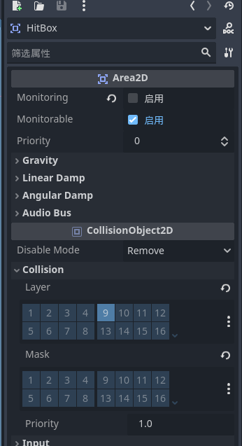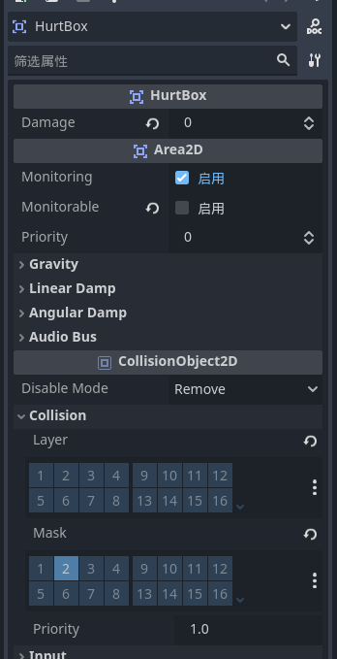
在HitBox中定义了一个信号，信号的作用：当HitBox的TakeDamage函数触发时，调用
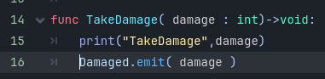
这样Damage信号就被发射出去，参数为伤害数值，其他组件只要在ready函数中监控这个信号，就可以做出反应。
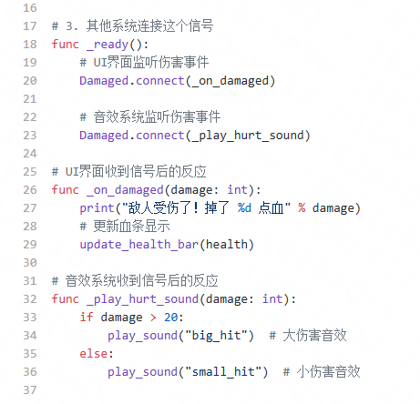

一个节点挂一个脚本，脚本里操作自己和子节点。
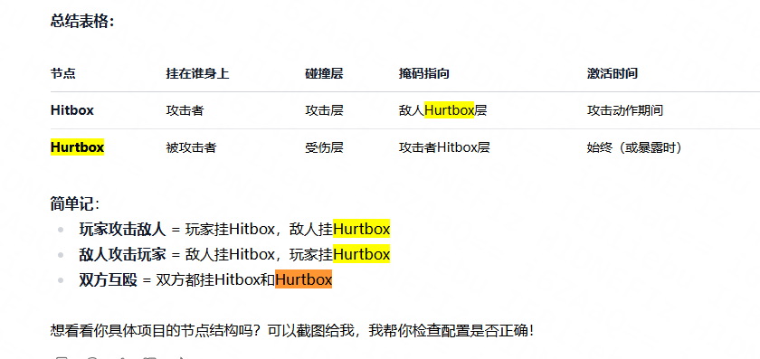

有趣的是，此项目hurt和hit的设置与AI介绍相反。也就是攻击者携带Hurtbox，敌人携带Hitbox。
攻击者在动画播放设置界面，比如attack_down界面，通过锁定关键帧方式调整Hurtbox位置，这样玩家的Hurtbox就可以变换位置，攻击正确的方向了。

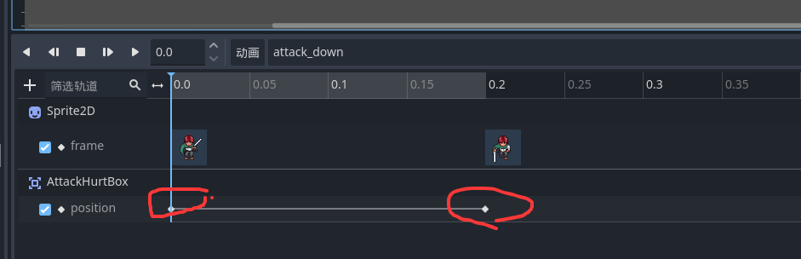

- 自动设置player相机
相机和游戏地图边界关系，Camera2D有个生效边界，在控制面板，或者用对应脚本的limit_left = int(bounds[0].x)方式进行设置。
由于游戏可能有多个场景，player相机要避免和场景耦合，因此设计了一个全局脚本管理相机和场景的关系。
基本原理如下：全局脚本类LevelManager有一个ChangeTilemapBounds函数，
当载入地图Timemap类时，会自动调用了这个ChangeTilemapBounds函数时，发射信号TileMapBoundsChanged。
player相机在ready阶段就连接了这个信号TileMapBoundsChanged，当这个信号触发时，会调用UpdateLimits函数，通过信号发过来的矩形坐标信息，定义相机范围。
相机脚本LevelManager.TileMapBoundsChanged.connect(UpdateLimits)
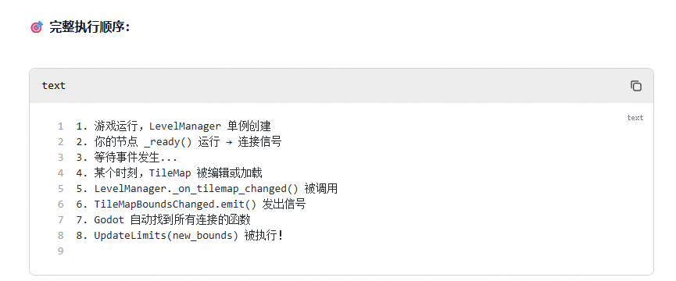
关于LevelManger的用法，AI给的一个关卡的介绍（暂存，学习）
是很有价值的管理方式。

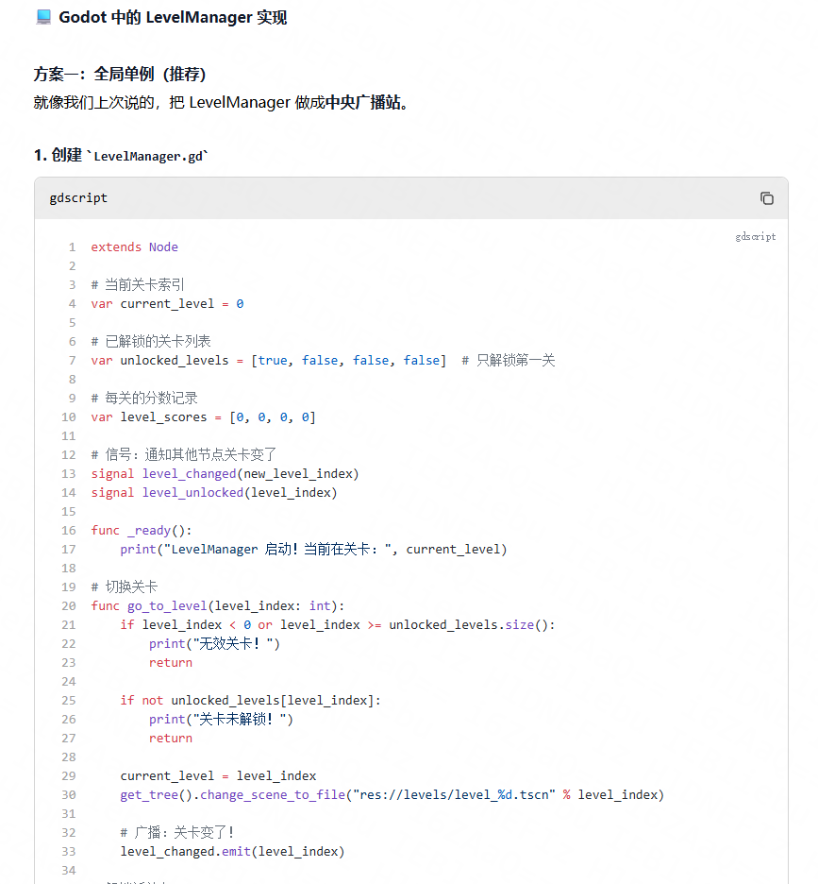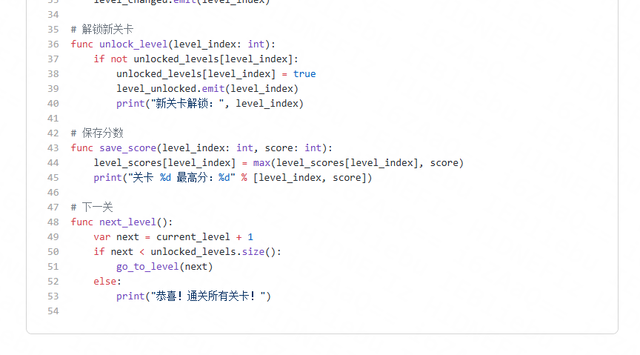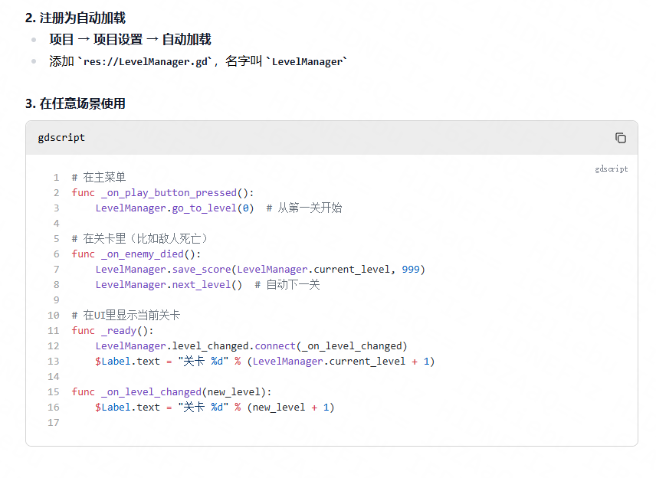

- 创建一个史莱姆敌人
敌人的创建与玩家创建类似，一样要做大量不同状态的动画，创建“敌人状态自动机”管理状态。此处需要一些随机量来生成敌人和敌人的动作。
经典的状态机管理，
（1）Enemy角色启动时，调用enemy_state_machine,把自己作为参数传入。
func _ready() -> void:
enemy_state_machine.initialize(self)
（2）在状态机的initialize函数中，获取状态机所有子节点，并把这些
func initialize( _enemy : Enemy )->void:
states = []
for c in get_children(): 获取所有状态机的子节点，就是全部状态
if c is EnemyState:
states.append(c)
for s in states: #把状态的两个属性赋值
s.enemy = _enemy
s.enemy_state_machine = self
s.Init()
if states.size()>0: #装入第一个状态
ChangeState(states[0])
process_mode = Node.PROCESS_MODE_INHERIT #让节点运行起来
func ChangeState(new_state : EnemyState) ->void:
if new_state == null || new_state == current_state:
return
if current_state:
current_state.Exit()
prev_state = current_state
current_state = new_state
current_state.Enter() #执行状态
- 在状态的Enter() 函数中执行动画，为敌人设定一些随机量
通过func Process( _delta : float) ->EnemyState:
_timer -= _delta
if _timer <= 0:
return after_idle_state
return null
在时间结束后切换状态。如果状态很多，感觉仍可以用随机量来切换
- 第 10集：创建一个史莱姆敌人（下）
这一节主要还是敌人细节的处理，通过创建动画，添加轨道实现帧、位置、颜色等变化

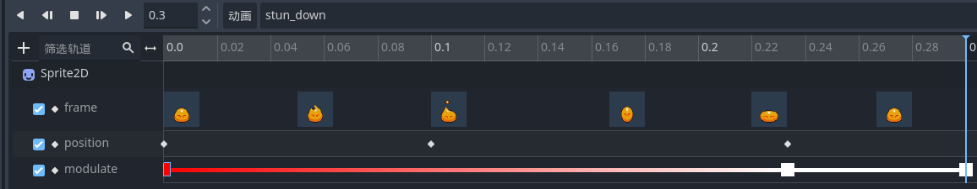
在 Godot 游戏引擎 中，modulate 是一个非常常用的 Color 类型属性，用于控制节点（尤其是 2D 节点）的 颜色和透明度。它属于 CanvasItem 类（所有 2D 节点的基类），所以 Sprite2D、Label、Control 等节点都可以使用。

典型应用场景
1.UI 动画：按钮悬停、禁用状态、淡入淡出。
2.角色反馈：受伤闪烁（红白交替）、隐身效果。
3.血条变色：从绿色（满血）渐变到红色（低血）。
4.环境变化：夜晚模式整体变暗。

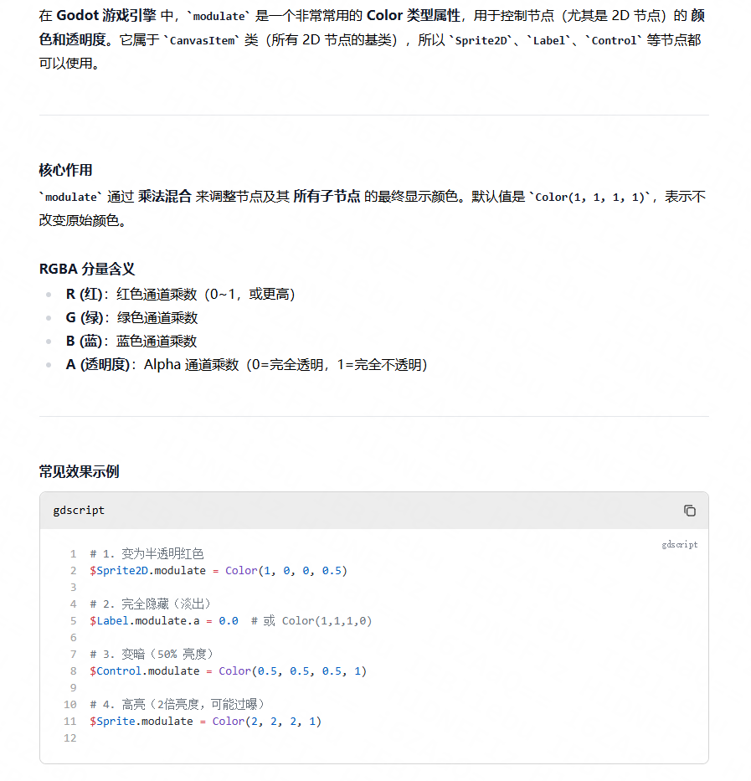
动画结束消失的方法

后续EnemyStateStun状态的处理与前面状态类似，无需改动状态机，
Player的hurtbox会调用他接触的hitbox的TakeDamage函数，发出Damaged信号。
Enemy的ready函数
func _ready() -> void:
enemy_state_machine.initialize(self)
player = PlayerManager.player #全局player
hit_box.Damaged.connect( _take_damage )
先把自己作为状态机的对象，状态机所有状态都是这个enemy的状态
当接收到hitbox的Damaged信号调用_take_damage 函数
func _take_damage( damage : int ) ->void:
hp -= damage
enemy_damage.emit()
函数计算生命，同时发射enemy_damage信号给状态机，只有stun状态接收这个信号
Stun语句enemy.enemy_damage.connect( _on_enemy_damaged )嗲
func _on_enemy_damaged()->void:
enemy_state_machine.ChangeState(self)

- 第 11集：玩家眩晕状态的实现
增加玩家眩晕状态，在player动画机中加入三种眩晕动画，新建了EffectAnimationPlayer一个特效动画机。这样可以定制复杂动画。
敌人slime的hurtbox链接了信号函数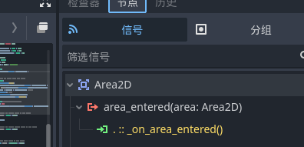
func _on_area_entered(area: Area2D) -> void:
if area is HitBox:
area.TakeDamage( self )
信号出发后，对侵入的HitBox对象调用其函数，触发Hitbox的信号
signal Damaged( hurt_box : HurtBox )
对于player的状态机来说，监控这个Damaged信号，
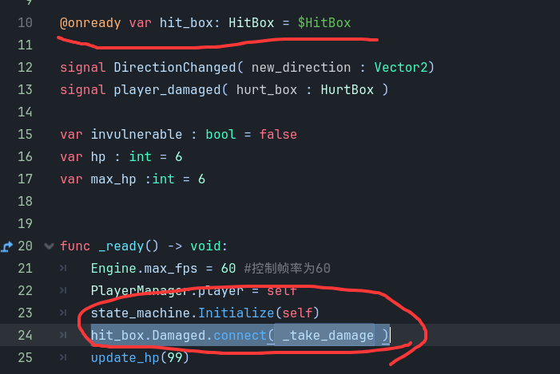
执行函数
func _take_damage( hurt_box : HurtBox ) ->void:
if invulnerable == true:
return
update_hp( -hurt_box.damage )
if hp > 0:
player_damaged.emit(hurt_box)
else:
player_damaged.emit(hurt_box)
update_hp(99)
Pass
函数更新玩家的生命值，同时发射player_damaged信号给状态
stun（眩晕）状态链接上面的信号
func init()->void:
player.player_damaged.connect( _player_damaged )
调用_player_damaged函数，
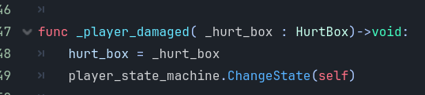
把hurt_box存储起来待用，改变玩家状态，进入Enter函数

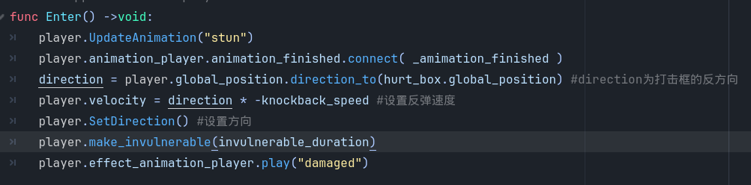
反弹速度比较快，所以1秒钟的时间退出很远，因此控制下速度
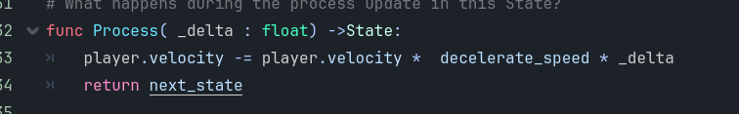
一个错误，攻击植物，植物不消失，原有植物接受Damaged信号的参数是数值型，现在已经改为hurtbox 类型，因此Takedamage函数参数这次需要更新为Hurt_Box类型

- 第 12集：创建简单的玩家HUD
这一节创建了玩家hub，使用了
先创建一个PlayerHud的场景，并且作为全局场景调用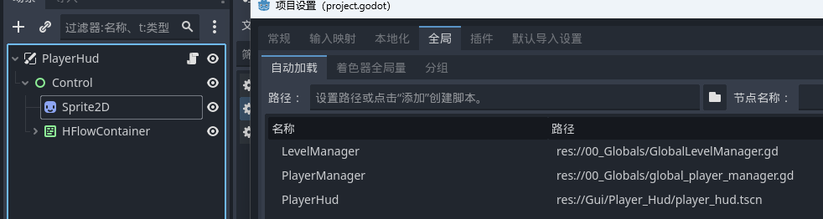
HF容器内包含小红心，小红心也需要显示图像，因此也作为场景创建，用图片不同frame来展示三种心形状态（通过小红心的2d动画精灵）
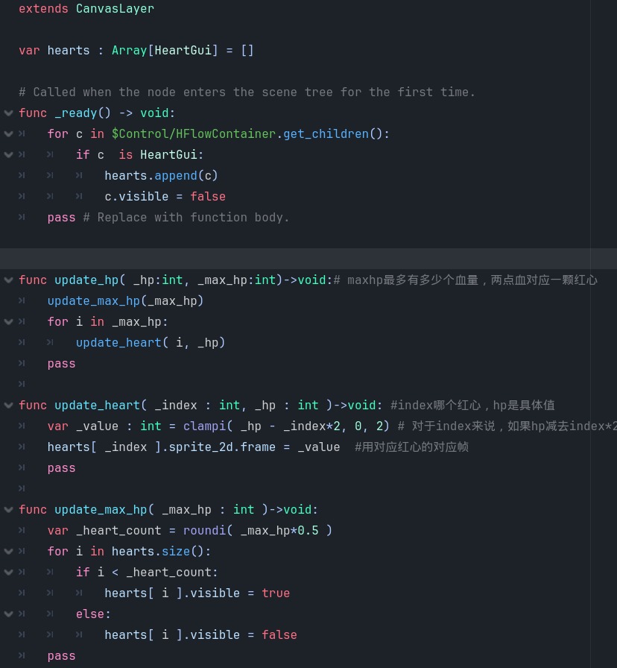
Player脚本中，根据当前血量和最大血量调用PlayerHub来改变屏幕显示。
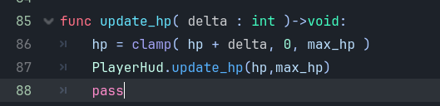

十三、第 13集：玩家生成器
玩家在每一关的初始位置由玩家重生点场景设置，而不是直接拖拽玩家场景
玩家出生点场景如下定义，其实Sprite2D展示什么都无关紧要，主要是使用这个坐标而已。
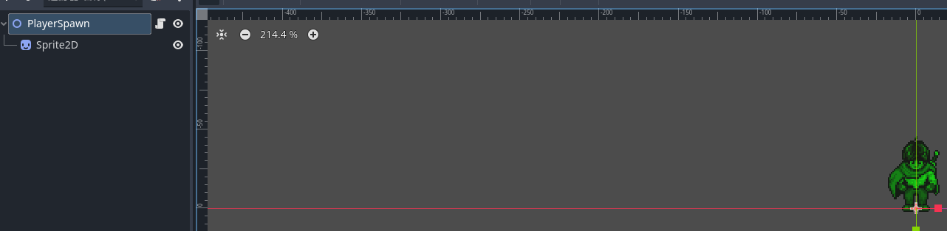
这里用PlayerSpawn的用处是在这个位置用PlayerManger（全局）创造一个玩家对象。
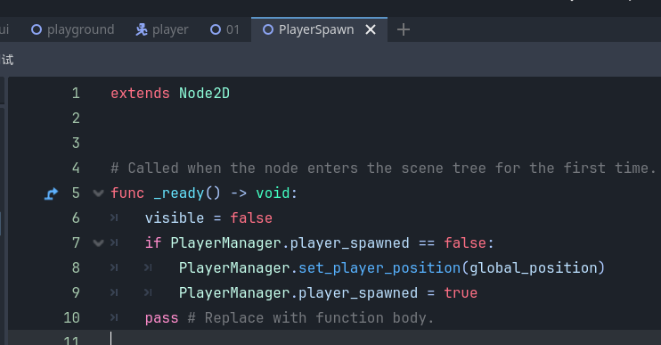
在全局玩家管理中，通过常量PLAYER来生成玩家对象，赋值给变量player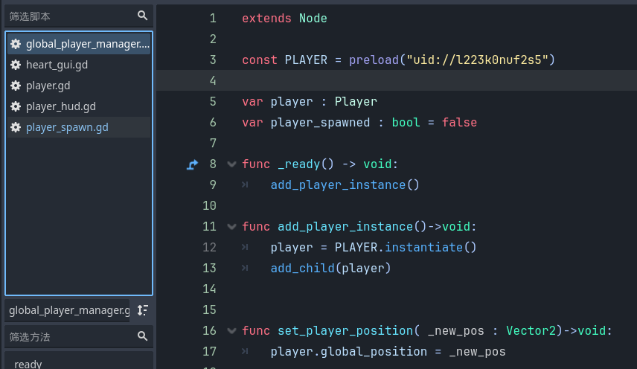

为了Y轴显示正确（玩家在前），设了一个Level脚本，挂在场景地图上，让场景成为玩家的父节点，这样父节点在后面显示，玩家在前面显示。
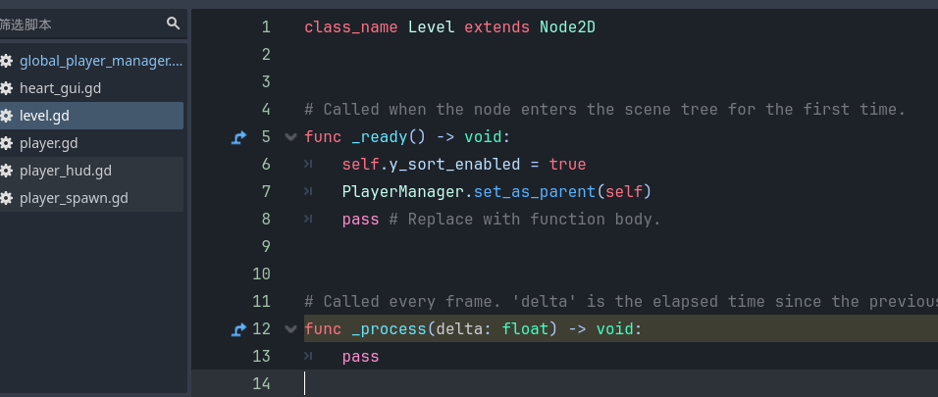
设置完父节点为场景后，发现一个问题，玩家的坐标global_position也发生了变化，因此在改变父节点前后记录下原始坐标再还原。

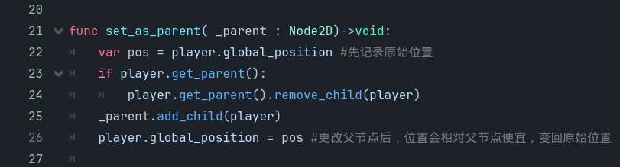

十四、第 14集：场景管理器与区域过渡
地图切换在地图出入口添加场景转化工具，一个碰撞区，玩家进入碰撞区，更换地图。
@tool作用是代码在编辑器执行，也就是你更改设置时，调用函数的结果会立刻在2D视图体现出来。

此单元介绍了碰撞区的一些设置方法，最主要的就是自动化根据碰撞区位置更新碰撞区的尺寸。@export 会把变量暴露在右侧观察区，每次更改设置变量值，就会调用函数，更改碰撞区的尺寸
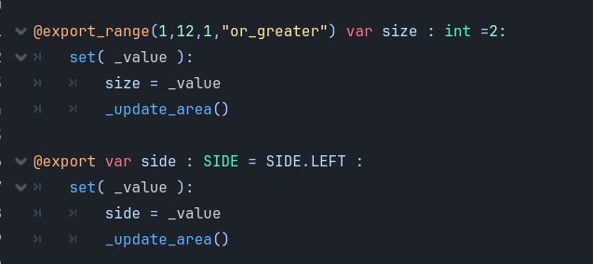

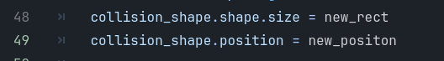
网格吸附功能

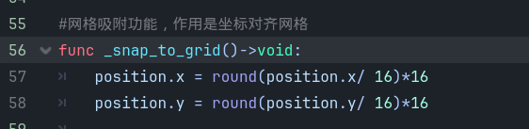

关卡切换函数在全局类LevelManager中
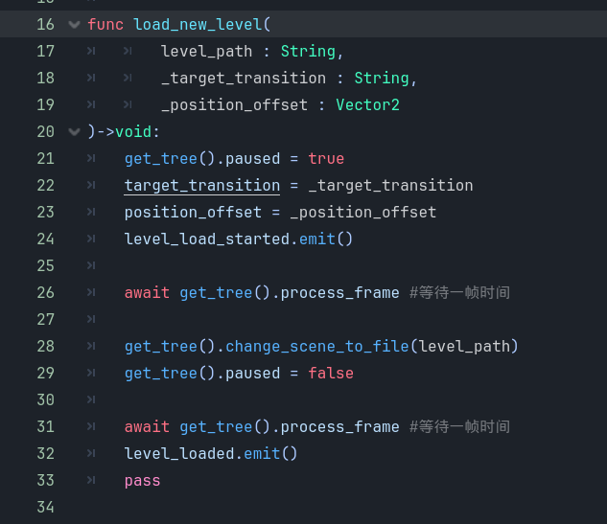
关卡切换后玩家的位置没有正确设置
因此需要找寻LevelTransition的位置进行一些变化。
下图几个函数略显 复杂，实际上玩家位置就是在LevelTransition的位置根据四个防线进行一点点微调罢了。

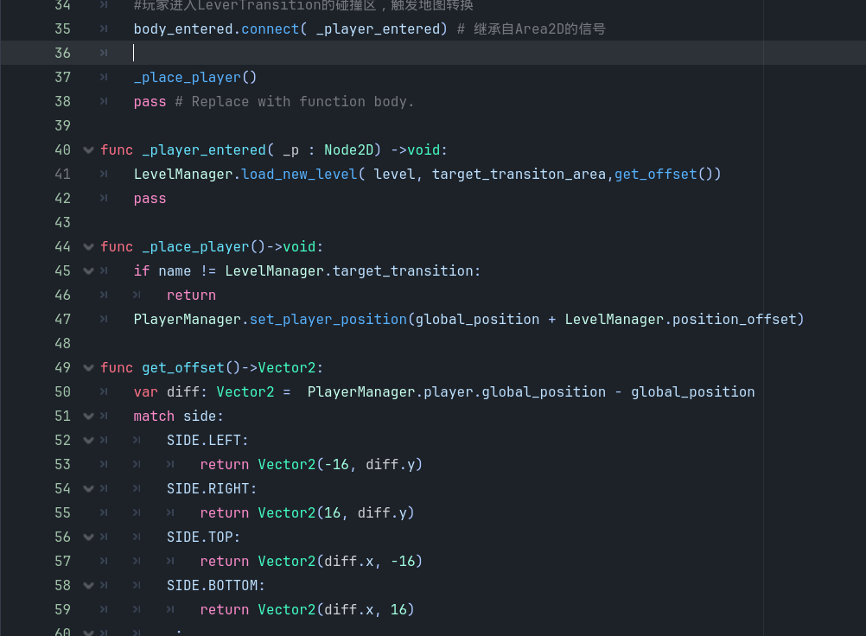
注意一下ready函数
Monitoring监控先关闭，放置玩家，避免可能出现的重复进出场景问题
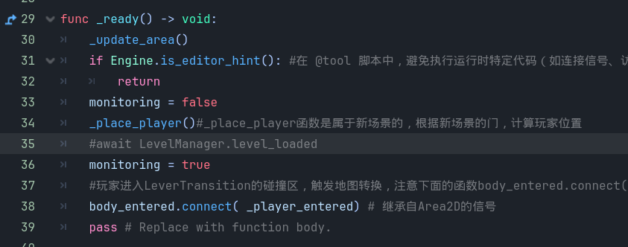

切换关卡淡入淡出动画设计，新建一个画布，把地图画布放在2层，这样新画布会遮挡地图画布，地图画布动画播放两个淡入淡出动画，插入到场景切换前后即可，如下图
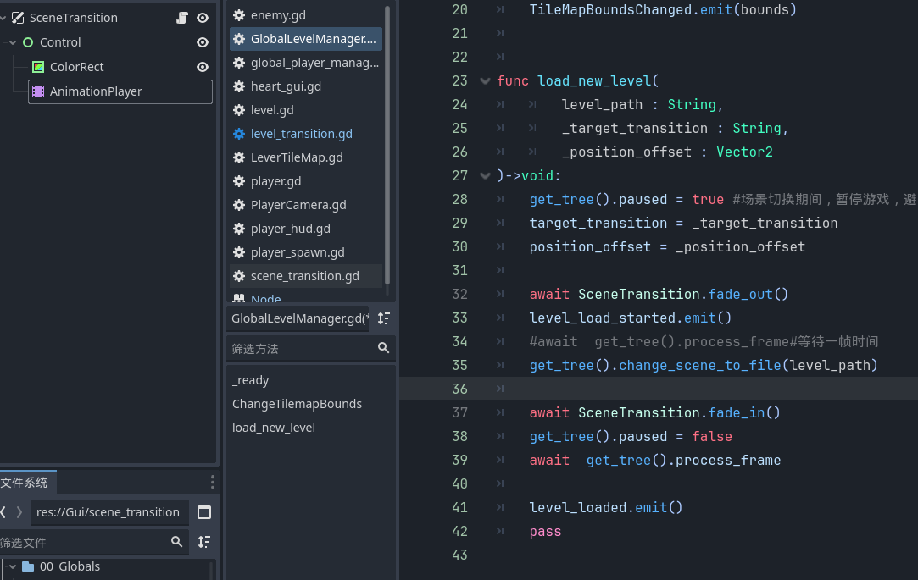

- 第 15集：基础存档与读档功能
CanvasLayer画布层实现场景切换，菜单功能。
只要把画布层的Process Mode设置为Always，画布层就能独立存在和运行
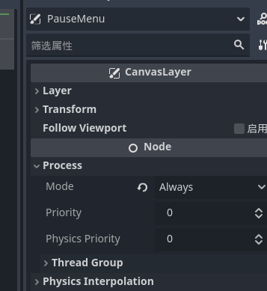
此处画布背景用colorrect，一个垂直容器+2个按钮，一个标签
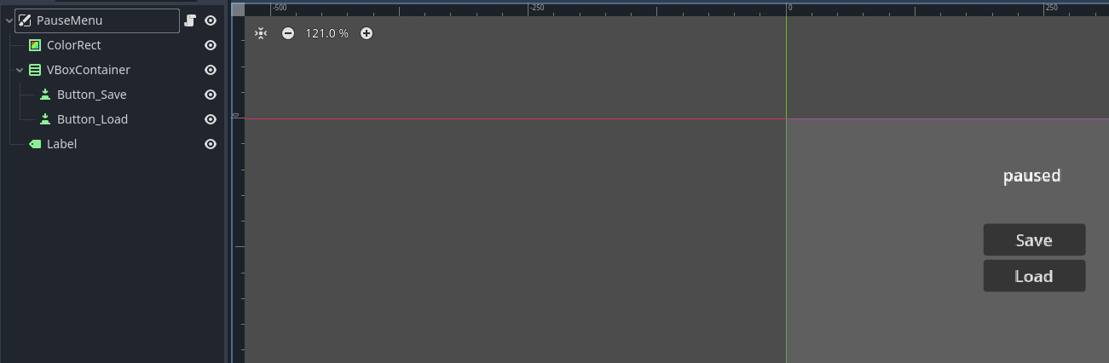
截获按键输入后，处理菜单显示还是隐藏，
get_viewport().set_input_as_handled()同时确保按键不会被其他控件获取。
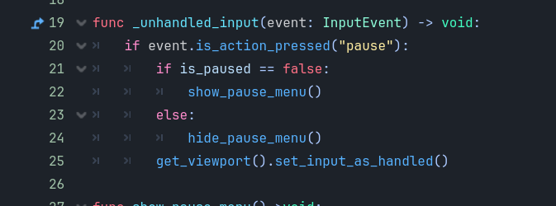
两个按钮的按下信号绑定对应函数
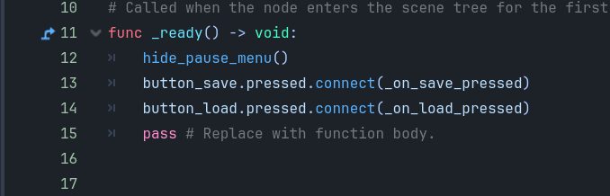
真正的存储实现专门建了一个SaveManager类来处理
func _on_save_pressed()->void:
if is_paused == false:
return
SaveManager.save_game()
hide_pause_menu()

在SaveManager中定义存储的内容和格式，完成存储载入函数。
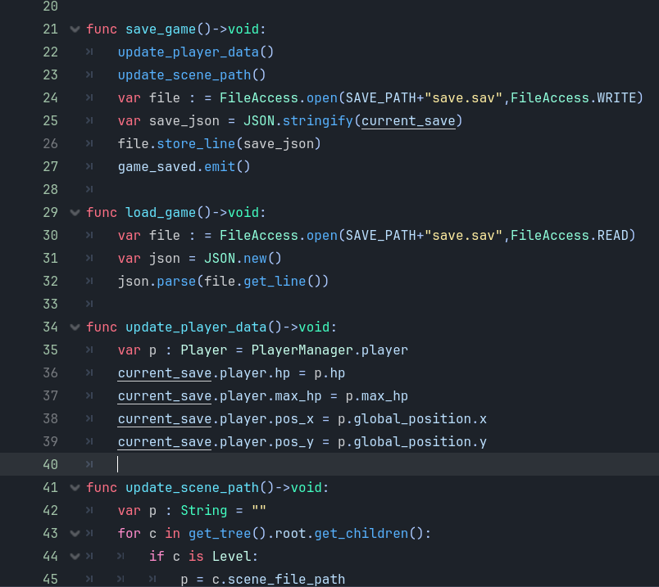
读档的作用，从文件中调用JSON函数获取Dictionary，然后赋值给currentsave，通过点引用期内的值。
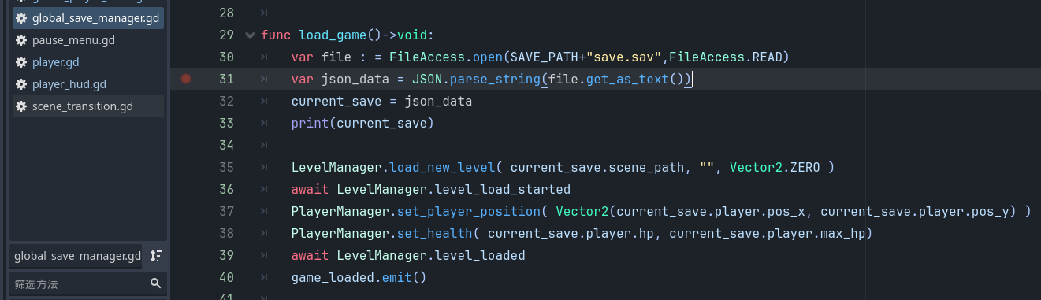

需要注意的地方时当加载完场景地图信息后LevelManager.load_new_level( current_save.scene_path, "", Vector2.ZERO )
等待 await LevelManager.level_load_started 信号发射后地图加载，再去设置玩家的位置和生命信息。

- 第 16集：基于资源的库存系统(第一部分)
资源通过资源定义的方式存储，定义一个类，用类生成资源。资源通过Texture2D定义纹理（图像）
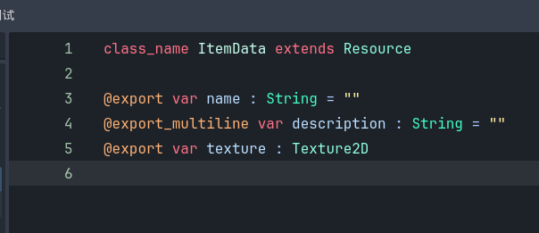
设计一个
UI设计上用PanelContainer（注意PanelContainer的初始高度为二行控件高度），内嵌一个GridContainer，GridContainer能设置列数，自动加入按钮，是的，道具是一个按钮类型（嵌入一个TextureRect，显示图像，一个Label，显示数量）。
此处漏设置了按钮最小值大小，按钮原始尺寸放入GridContainer会被压缩。必须设置按钮最小值。

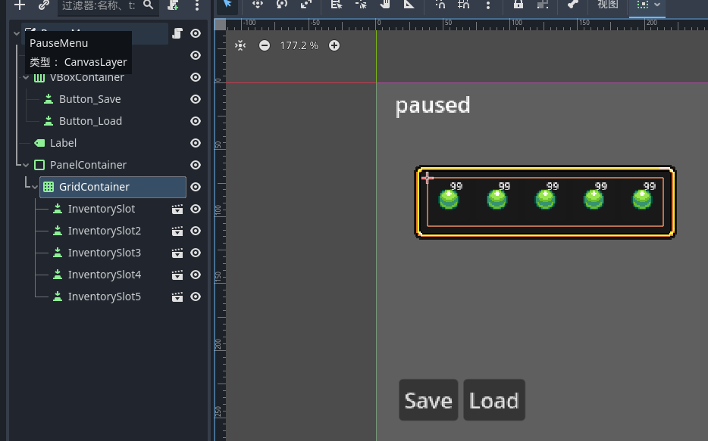
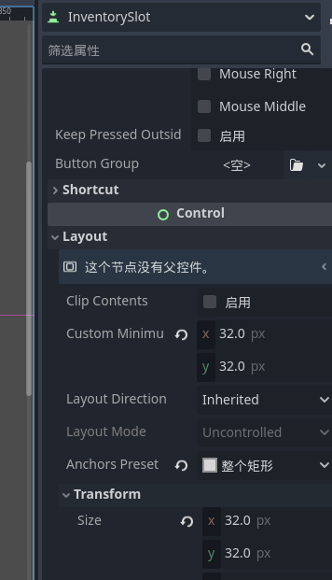

十七、第 17集：基于资源的库存系统(第二部分)

新建了一个资源场景，包括一个area2D和碰撞体，2d精灵（显示图像用）。
资源场景包含一个物品变量，用于设置物品信息，
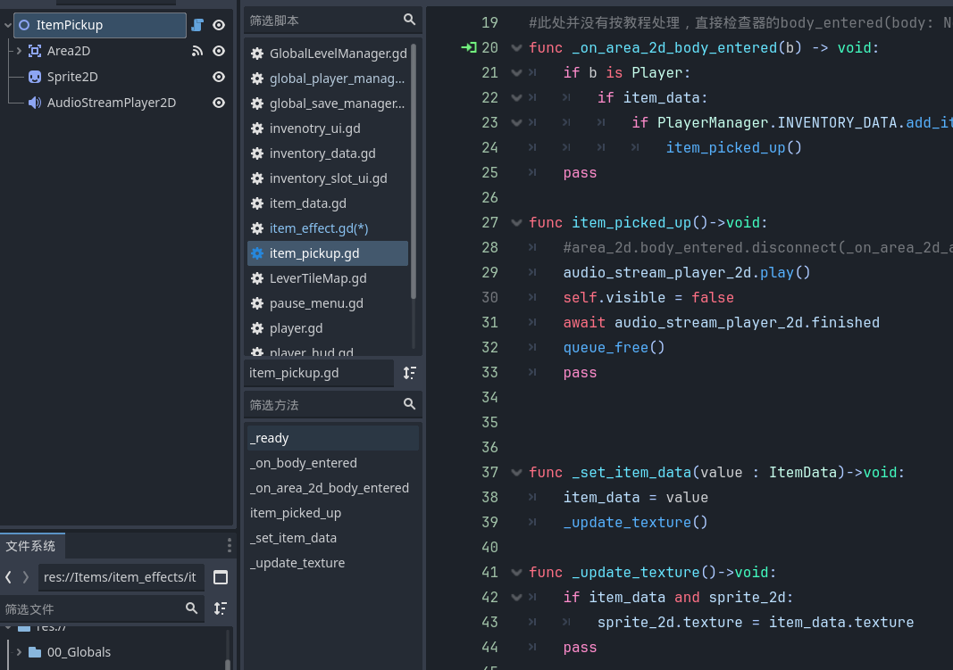
使用bodyenter信号检测玩家进入，调用全局PlayerManager的
if PlayerManager.INVENTORY_DATA.add_item(item_data) == true:
item_picked_up()
处理物品信息的改动，item_picked_up()函数让自己消失。
此处直接用检查器的信号连接功能，没有按教程手动设置信号函数。

此处具体设计
GridContainer对应脚本InventoryUI，包含一个InventoryData成员，就是一个数组Array [SlotData]，数组的初值通过检查器，用player_inventory.tres赋初值
这里也能理解，资源文件就像常量一样，提前定义好了一些值

脚本InventoryUI会初始化这个数组为空的SlotData实例。
每个物品用InventorSlotUI控制，实现设置处置等功能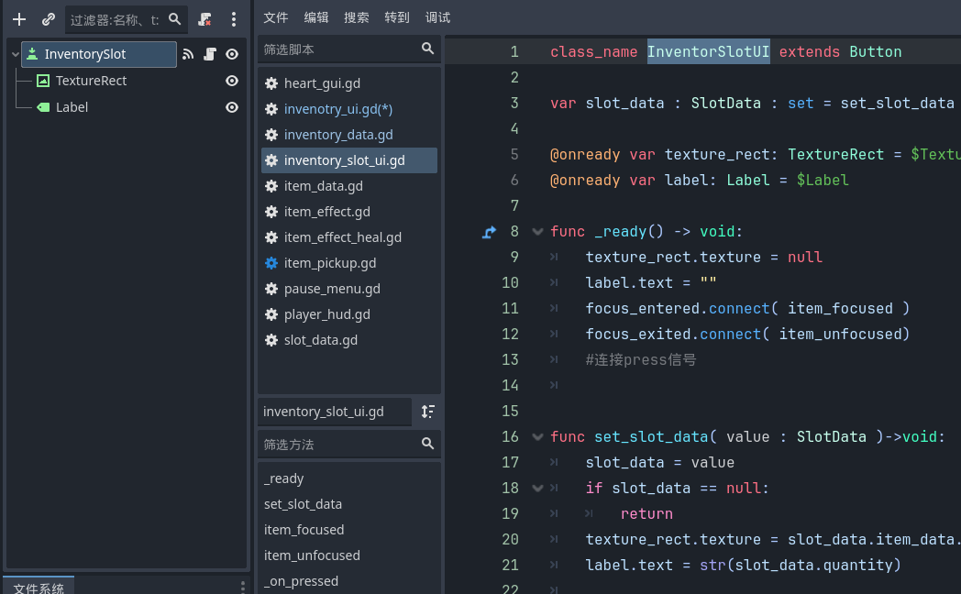

每个Slotdata就是物品+一个数量
lass_name SlotData extends Resource
#此类不生成实例，配合生成背包和物品数据
@export var item_data : ItemData
@export var quantity : int = 0

十八第 18集：物品拾取与资源化效果系统
背包的存档和读档，需要注意的几个点
- 存档文件并不在SAVE_PATH = "user://"，实际映射值
#print("user:// 实际映射到: ", ProjectSettings.globalize_path("user://"))
2、教程中func item_from_save( save_object : Dictionary )->SlotData:
if save_object.path == "": #和视频不一样，存储的是path标签
用path，因为在save部分定义了类型和名字
func item_to_save( slot : SlotData )->Dictionary:
var result = { path ="",quantity=0}
- 按软件工程规范，在操作数据前检查数据的合法性，特别是涉及文件存储这种操作。

十九、第 19集：敌人资源物品掉落系统

定义一个DropData类，包含物品和一些概率性信息。
对于
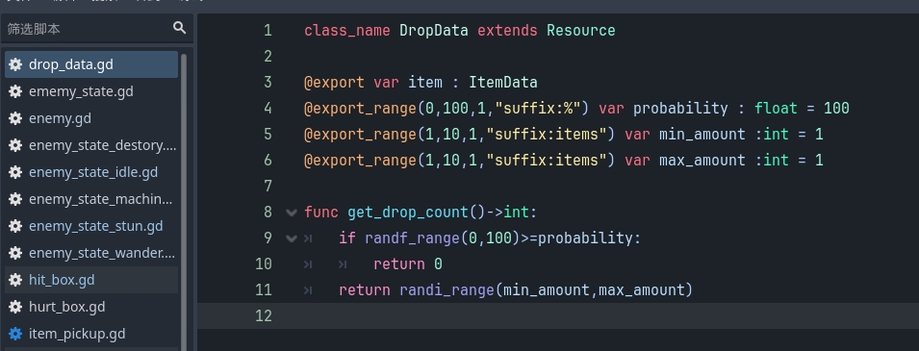
可以预设probability的值，当get_drop_count()函数随机值处于probability范围内时，返回一个随机数值，物品掉落数量
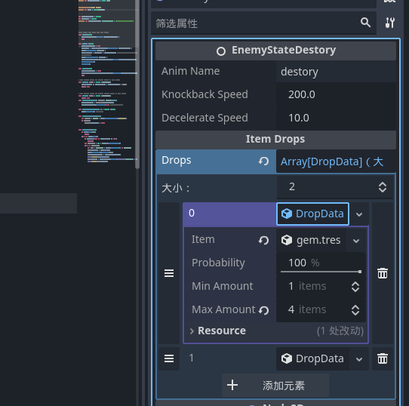
循环每一种可能掉落的物品，先用dropcount获取物品掉落随机值，可能是0，非0的话每个物品随机 掉落角度和速度
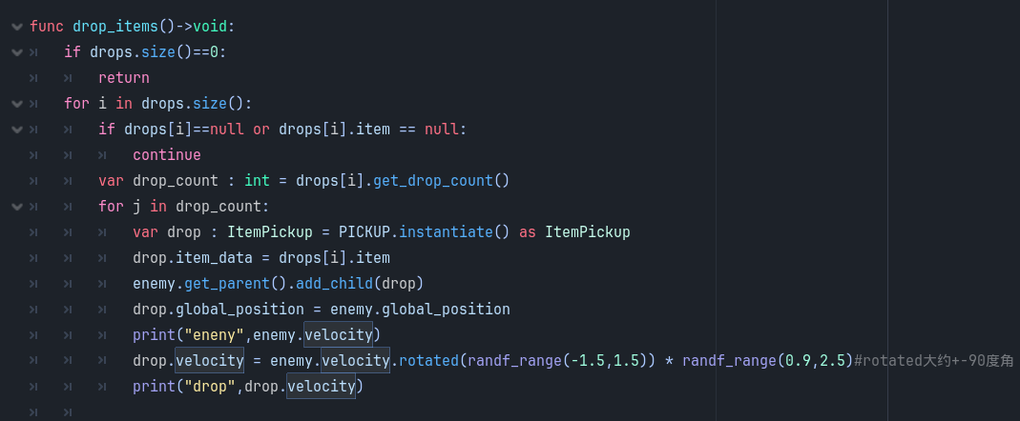

和教程不同，此处Godot4不支持教程写法，因此借用AI的多重碰撞函数来自动计算物品碰撞和滑动，速度*0.9就越来越慢
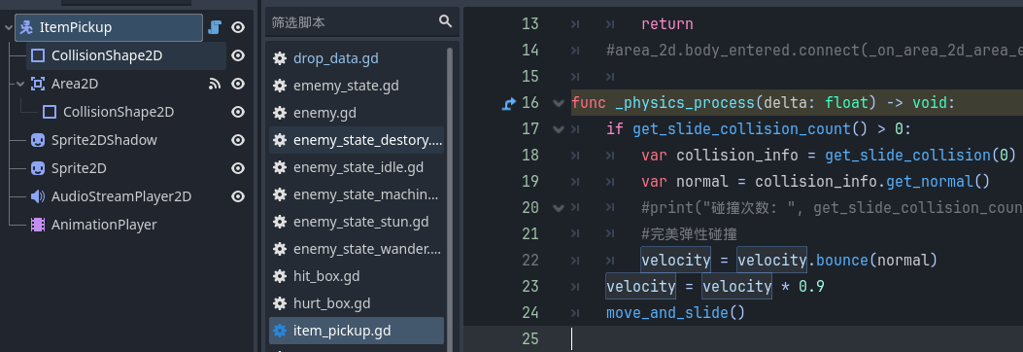

二十、第 20集：宝藏箱
整体设计思路是：
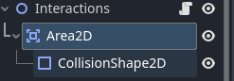
玩家设置一个交互区域，不主动检测，开启被动检测，设定一个专属的collison交互层第3层，也就是由玩家交互的物品决定交互的过程和逻辑。通过PlayerManager全局类也能调用Player的操作。宝箱开启主动检测，关闭被动检测，检测第三层，一旦发现玩家交互区域进入，就可以执行相应的程序逻辑。
这样做的好处是，宝箱只能和玩家交互层互动，与其他任何层次无关。

音频流添加后，拖动音频文件到音频流轨道
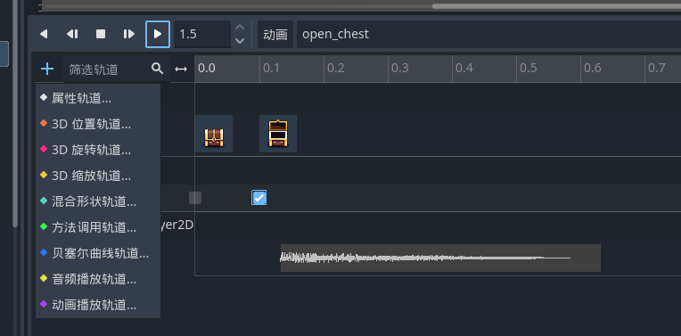
具体设计思路，PlayerManager全局类定义一个interact_pressed信号，在idle和walk状态中检测按键触发时，就发射这个interact_pressed信号，
在宝箱场景的area2d检测进入区域，连接这个信号到函数，这样当玩家进去区域，且按下按键时，就会执行函数player_interact()完成相应宝箱动作。

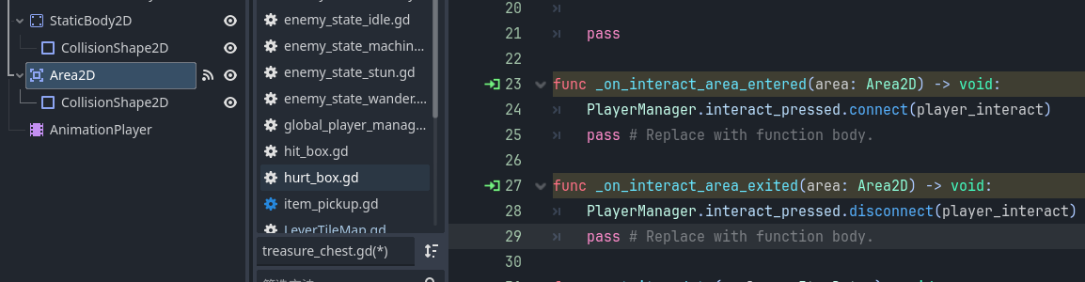

用Reset动画来隐藏物品节点ItemSprite2D，只有打开宝箱才在动画帧中显示ItemSprite2D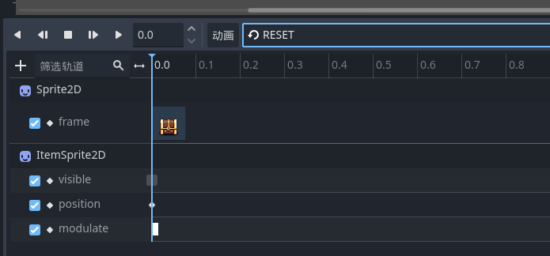

二十一、第 21集：持久化数据实现
给宝箱场景添加了一个持久化数据类型
class_name PersistemDataHandler extends Node
用于记录宝箱是否开启，提供宝箱具体的存储路径和名字
通过全局类型SaveManager在存档中存储每个宝箱的开启信息（没开启的不存储）
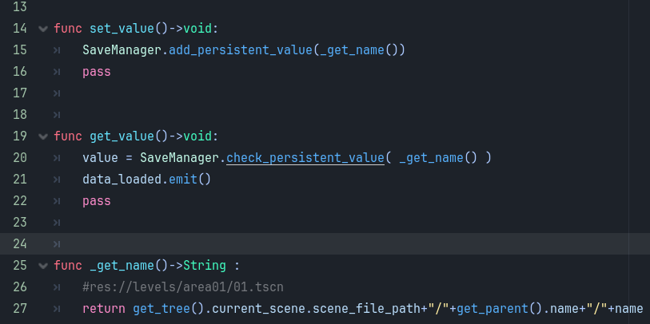
此处的逻辑在于，开启宝箱函数func player_interact()->void:时，调用
@onready var is_open_data: PersistemDataHandler = $IsOpen
is_open_data.set_value() 将宝箱开启信息用SaveManager存储起来，
当进入场景执行宝箱的func _ready() -> void:函数时
通过SaveManage的持久化存储变量，检查宝箱是否已经开启
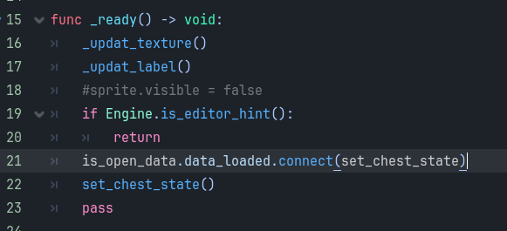
将宝箱场景process改成always，目的是处理宝箱动画

持久化数据实现也可以用于Slime和Plant，具体将持久化类

处理Slime类的方法，添加一个持久化类，检查下自身死亡状态
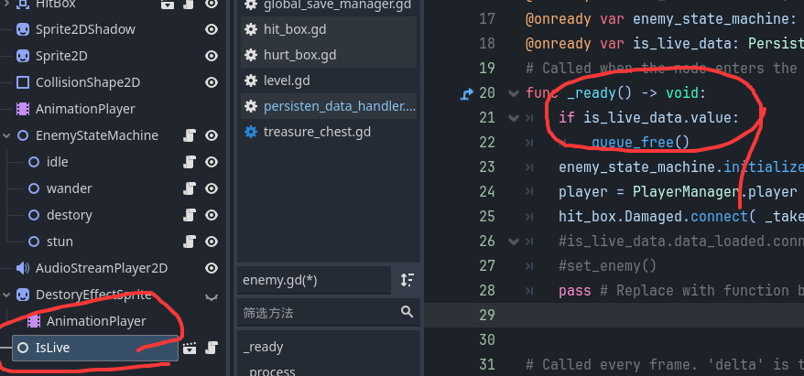
需要在Slime的销毁状态脚本中，添加enemy.is_live_data.set_value()
把这个具体Slime的路径存储起来，一旦也就是死亡状态
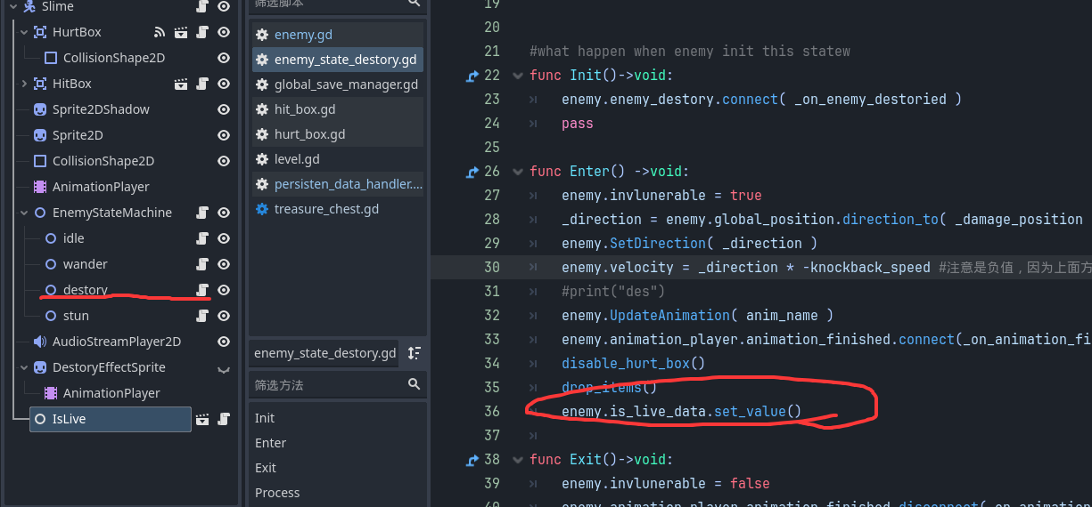
持久化类IsLive实例的ready函数会更新value的值，可以通过这个值判定是否存储（也就是slime是否死亡）
func _ready() -> void:
#print(_get_name())
get_value()

